Министерство образования Московской области
Государственное бюджетное профессиональное образовательное учреждение Московской области
«Красногорский колледж»
Волоколамский филиал

ПРОЕКТ

На тему: «Общественный порядок: понятие, структура, правовое
регулирование»

Выполнил: студент 2 курса специальности
40.02.01 Право и организация
социального обеспечения
группа 22ПСО-23В
Орлов Родион Витальевич
Руководитель: преподаватель
Печенова О.В.

г. Волоколамск, 2024
ОГЛАВЛЕНИЕ

ВВЕДЕНИЕ 3
Актуальность темы 3
Цели и задачи проекта 3
Методы исследования 3
ОСНОВНАЯ ЧАСТЬ 4
Теоретическая часть 4
Практическая часть 7
ЗАКЛЮЧЕНИЕ 12
Выводы по результатам исследования 12
Значимость полученных результатов 13
СПИСОК ИСПОЛЬЗОВАННЫХ ИСТОЧНИКОВ 14

ВВЕДЕНИЕ

Актуальность темы исследования заключается в том, что общественный порядок является неотъемлемой частью любого современного государства, без которого оно может потерять свой суверенитет и целостность. Он является правовой основой и всей государственной деятельности.
Целью работы является теоретико-правовой анализ общественного порядка как сложившейся в обществе системе отношений между людьми, правил поведения и общения, регулируемых действующим законодательство.
Для достижения поставленной цели были поставлены следующие задачи:
- Определить понятие и структуру общественного порядка;
- Изучить меры воздействия государства на общество для обеспечения и охраны общественного порядка;
- Охарактеризовать систему органов, осуществляющих меры по обеспечению общественного порядка.
Методы исследования: диалектический, формально-логический, историко-правовой, сравнительно-правовой и другие. Перечисленные методы применялись путем использования следующих приемов: изучение содержания теоретических источников, правовых норм, материалов судебной практики.

ОСНОВНАЯ ЧАСТЬ
ТЕОРЕТИЧЕСКАЯ ЧАСТЬ

Понятие общественного порядка используется в Конституции Российской Федерации, принятой 12.12.1993 года Собранием законодательства (п. «б» ч. 1 ст. 72, п. «е» ч. Ст. 114, ч. 1 ст. 132).. В действующем уголовном и административном законодательстве оно используется в качестве объекта обеспечения и охраны государством нормальных условий жизни и деятельности граждан и общества.
Общественный порядок необходим в обществе для того, чтобы соблюдались неотъемлемые права каждого гражданина на жизнь, здоровье и были созданы условия для того, чтобы каждый гражданин мог найти свое место в обществе и реализовать данный ему потенциал. Также, можно отметить, что обеспечение общественного порядка может осуществляться путем морального, политического и психологического воздействия.
В юридической литературе существует как широкий, так и узкий подход к пониманию общественного порядка.
Под общественным порядком в широком смысле слова понимается вся система существующих в обществе отношений, сложившихся в соответствии с социальными нормами, в том числе с нормами права и правил.
В узком смысле общественный порядок представляет собой определенную систему отношений, складывающихся в результате соблюдения правил, регулирующих поведение людей в общественных местах.

Анализ специальной литературы, посвященной исследованию общественного порядка, позволяет выделить две основные его концепции.
Учёные, придерживающиеся первой концепции, понимают под общественным порядком не только систему общественных отношений, но и качество (свойство) той или иной социальной общности, в которой совокупность упорядоченных публичных отношений обеспечивает нормальные условия жизнедеятельности, безопасности и благосостояния людей.
Учёные, разделяющие вторую концепцию, делают акцент на месте возникновения общественных отношений, составляющих содержание общественного порядка.
Наиболее правильным является комбинированный подход к определению понятия «общественный порядок», учитывающий и первую и вторую точки зрения, то есть, давая определение общественному порядку, следует учитывать, как содержание его образующих правоотношений, так и место их возникновения и развития.
Таким образом, с учетом изложенных мнений ученых, можно дать определение общественного порядка. Общественный порядок – система социальных и правовых общественных отношений, возникающих и развивающихся между людьми в общественных местах, правомерная реализация которых обеспечивает соблюдение личной и общественной безопасности, нормальное общение людей, охрану их чести, достоинства, жизни и здоровья, согласованное функционирование государства и общества, обеспечиваемая деятельностью правоохранительных органов, и в первую очередь внутренних дел.
Под органами, участвующими в охране общественного порядка и обеспечивающими общественную безопасность в РФ, понимают специально созданные государственные органы, основными задачами и целями которых является защита жизни и здоровья граждан, охрана законности и правопорядка, а также борьба с правонарушениями и их предупреждение.
Существующие противоправные посягательства на общественный порядок и безопасность должны поддаваться противодействию благодаря комплексам мер превентивного, пресекательного характера. Полиция в этом случае применяет комплекс мер, в которой входят принуждение, обеспечение производства по делам об административных правонарушениях, административные наказания.
Вопросы участия граждан в обеспечении безопасности в настоящее время ограничиваются законами и иными нормативными правовыми актами субъектов Российской Федерации, и актами муниципальных образований.
Более чем в 50 субъектах Российской Федерации приняты законы об участии граждан в охране общественного порядка: в Республике Тыва, Удмуртской Республике, Республике Мордовия, Республике Башкортостан, Волгоградской области, Ростовской области, Сахалинской области, Камчатском крае, Владимирской области, Тюменской области, Пермском крае, Белгородской области, Калужской области, Орловской области, Костромской области, Курской области и других.
Основными направлениями деятельности общественных объединений правоохранительной направленности являются:
- Содействие органам внутренних дел (полиции) и иным правоохранительным органам в охране общественного порядка;
- Участие в предупреждении и пресечении правонарушений;
- Распространение правовых знаний, разъяснение норм поведения в общественных местах.
ПРАКТИЧЕСКАЯ ЧАСТЬ

Участие граждан в охране общественного порядка регламентируется Федеральным законом от 02.04.2014 № 44-ФЗ «Об участии граждан в охране общественного порядка».
Добровольная народная дружина Волоколамского городского округа была сформирована в 2010 году. Командиров народной дружины является преподаватель дисциплин ГБПОУ МО «Красногорский колледж» Волоколамский филиал Гугалимский Владимир Антонович. Ряды дружинников пополняются в основном, за счет студентов Волоколамского филиала ГБПОУ МО «Красногорский колледж» специальности «Правоохранительная деятельность», которым в течение учебного года исполняется 18 лет. Также в список дружинников, помимо студентов, входят и обычные жители Волоколамского округа.
Основной задачей Народной дружины является содействие ОМВД России по Волоколамскому городскому округу в обеспечении охраны общественного порядка при проведении массовых мероприятий на территории Волоколамского городского округа и Волоколамского филиала ГБПОУ МО «Красногорский колледж», а также совместное с сотрудниками ППСП ОМВД России по Волоколамскому городскому округу патрулирование общественных мест, в целях пресечения преступлений и административных правонарушений.
На данный момент добровольная дружина состоит из 19 студентов. Дружинники каждый день несут дежурство по охране общественного порядка совместно с сотрудниками ППСП ОМВД России по Волоколамскому городскому округу на маршрутах патрулирования. Количество задержанных лиц при оказании взаимодействия народных дружинников за период с 01.01.2023 по 01.01.2024 составляет 76 человек.
При этом за совершение административного правонарушения, предусмотренного ч.1 ст. 20.20 КоАП РФ (Потребление (распитие) алкогольной продукции в запрещенных местах либо потребление наркотических средств или психотропных веществ, новых потенциально опасных психоактивных веществ или одурманивающих веществ в общественных местах) было составлено 86 протоколов об административном правонарушении.
За совершение административного правонарушения, предусмотренно-го ст. 20.21 КоАП РФ (Появление в общественных местах в состоянии опьянения, оскорбляющем человеческое достоинство и общественную нравственность) был составлен 131 протокол об административном правонарушении.
За совершение административного правонарушения, предусмотренно-го ст. 20.1 КоАП РФ (Мелкое хулиганство) было составлено 72 протокола об административном правонарушении.
Также народные дружинники Волоколамского городского округа Администрацией города для охраны общественного порядка и обеспечения общественной безопасности привлекаются при проведении мероприятий с участием большого количества людей таких как:
- Вербное воскресенье: дружинники дежурили возле храмов и церквей г. Волоколамск;
- Праздник Пасхи: дружинники также несли дежурство возле храмов и церквей г. Волоколамск;
- В период с 30 апреля по 08 мая – дежурство по охране мемориалов воинской славы «Вечный огонь» и «Стелла Город воинской славы»;
- 09 мая – дружинники оказывали содействие сотрудникам ОМВД России по Волоколамскому городскому округу при организации оцепления участков местности при проведении акции «Бессмертный полк», а также в целях охраны общественного порядка;
- 31 июля 2024 года – День города Волоколамска: народная дружина привлекалась для охраны общественного порядка при проведения спортивных мероприятий и праздничного концерта;
- 9 октября 2024 года – народная дружина осуществляла меры по охране общественного порядка при проведении массового мероприятия, посвященного празднованию дня «Посвящение в студенты» в спортивном комплексе «Лама».
- Участие в проведении профилактического мероприятия «Осторожно мошенники!»: члены народной дружины приняли участие совместно с сотрудниками ОМВД России по Волоколамскому городскому округу в раздачи гражданам листовок «Как не стать жертвой мошенников».
- Участие в проведении профилактического мероприятия «Засветись»: дружинники приняли участие с совместно с сотрудниками ДПС ОМВД России по Волоколамскому городскому округу в раздачи памяток, светоотражающих наклеек и браслетов гражданам водителям транспортных средств.
- Также народная дружина часто привлекается при проведении определенных следственных действий по уголовным делам в качестве понятых.
В ходе проведения исследования по данной теме был произведен анализ деятельности Добровольной народной дружины Волоколамского городского округа по осуществлению мер, направленных на охрану общественного порядка, за период времени 2021 (рис.1), 2022 (рис.2) и 2023 (рис.3) года.

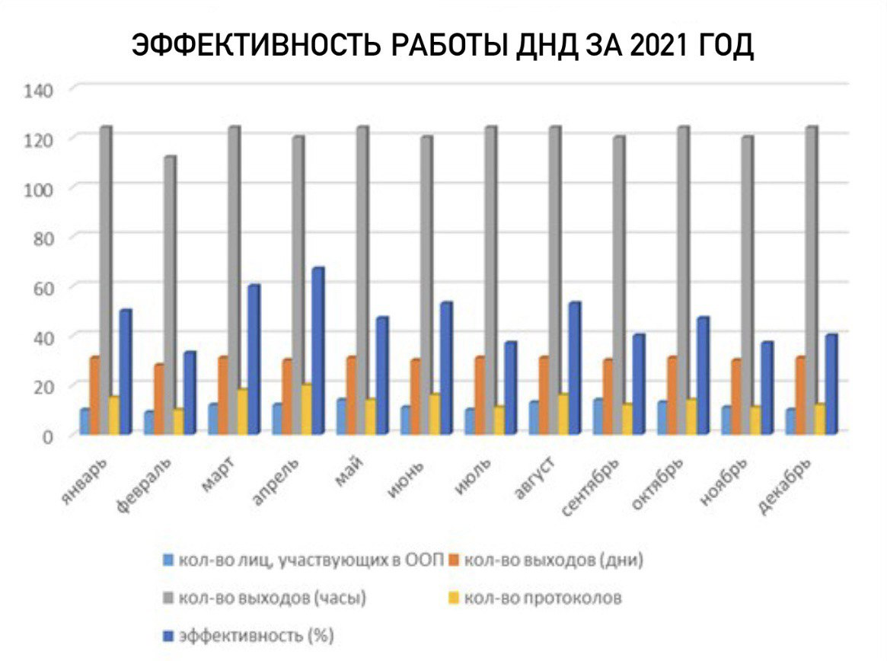
Рис.1 Показатели эффективности работы ДНД за 2021 год

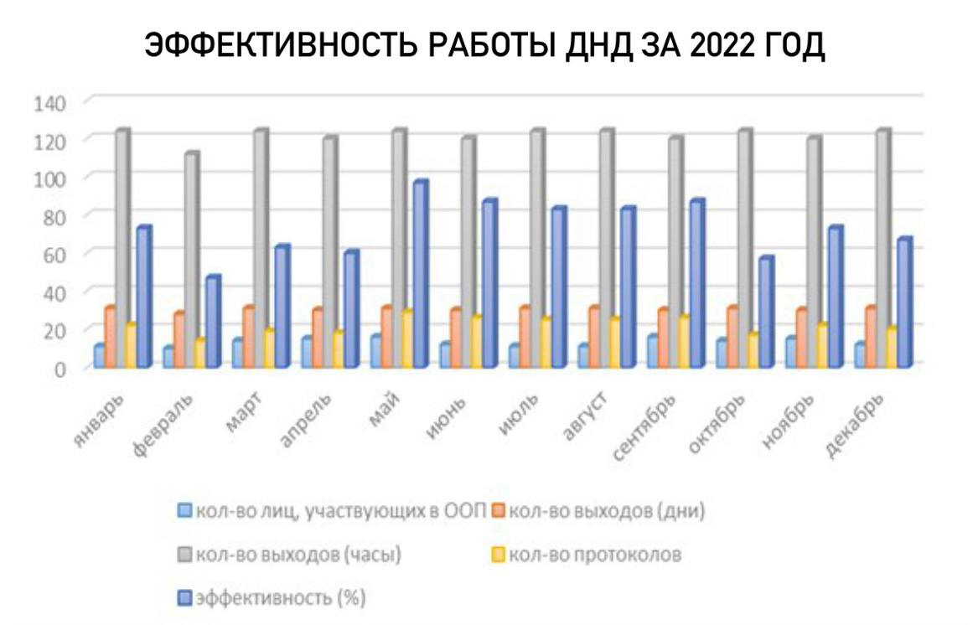 Рис.2 Показатели эффективности работы ДНД за 2022 год
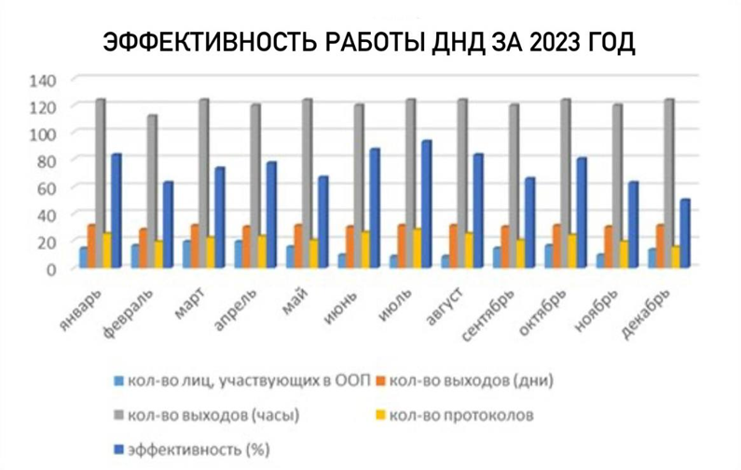

Рис.3 Показатели эффективности работы ДНД за 2023 год

Анализируя статистические данные о деятельности Добровольной народной дружины за предыдущие года, можно сделать следующий вывод:
Средние показатели эффективности совместной работы сотрудников ППСП Волоколамского городского округа и Добровольной народной дружины Волоколамского городского округа с 2020 года по 2022 год повысились на 60%. Это означает, что в 2022 году уровень работы достиг почти максимальной отметки.
Таким образом, народная дружина играет немаловажную роль в спокойствии и процветании Волоколамского городского округа, а именно: совместно с сотрудниками органов внутренних дел дружина осуществляет меры по охране общественного порядка, в профилактике правонарушений и борьбе с преступностью.

ЗАКЛЮЧЕНИЕ

В ходе проведенного исследования можно сделать выводы:
1. Точного понятия общественного порядка нет.
2. Содержанием (структурой) общественного порядка является система общественных отношений, складывающихся в результате соблюдения и исполнения норм права, морали и иных социальных норм. Реальный общественный порядок составляют не сами установления социальных норм, а фактически складывающиеся на их основе общественные отношения.
3. Государственное управление в области охраны общественного порядка основывается на реализации принципов законности, гуманизма, гласности, уважения прав человека, тесной связи и участия в обеспечении общественного порядка трудовых коллективов, общественности и населения.
4. Целями создания, основными направлениями работы общественных объединений являются: социальные, политические, культурные, воспитательные и иные общественно - полезные цели, которые закреплены в уставах общественных организаций.
5. Добровольное участие граждан и их объединений в охране общественного порядка и обеспечении общественной безопасности является неотъемлемым компонентом гражданского общества. Одной из таких форм является формирование добровольной народной дружины.
Народная дружина Волоколамского городского округа решает стоящие перед ней задачи во взаимодействии с органами государственной власти субъекта Российской Федерации, органами местного самоуправления, органами внутренних дел и иными правоохранительными органами. Основными направлениями деятельности народных дружин являются содействие органам внутренних дел и иным правоохранительным органам в охране общественного порядка и участие в предупреждении и пресечении правонарушений на территории по месту создания народной дружины.

СПИСОК ИСПОЛЬЗОВАННЫХ ИСТОЧНИКОВ

Нормативно-правовые акты
1. Конституция Российской Федерации (принята всенародным голосованием 12.12.1993 с изменениями, одобренными в ходе общероссийского голосования 01.07.2020) (в действующей редакции) //http://www.consultant.ru;
2. Федеральный закон «Об участии граждан в охране общественного порядка» от 02.04.2014 № 44ФЗ (в действующей редакции) //http://www.consultant.ru;
Учебная и научная литература
1. Бакарджиев Я.В., Ромашов Р.А., Рыбаков В.А. Теория государства и права. Учебник для СПО. В 2 частях. Часть 1. М: Юрайт, 2021. 195 с.
2. Даньшин И.Н. Уголовно-правовая охрана общественного порядка - Москва: Юрид. лит. 2022. - 200 с.
3. Морозова Л.А. Теория государства и права. М.: Издательство Российское юридическое образование 4-е издание, 2022. С.166.
4. Черногор Н.Н, Залоило М.В. Актуальные проблемы правотворчества: учебное пособие. М.: Институт законодательства и сравнительного правоведения при Правительстве Российской Федерации: ООО «ЮРИДИЧЕСКАЯ ФИРМА КОНТРАКТ», 2023.С.122-123.
Периодические издания
1. Шамрай В.Н. Теоретико-правовое обеспечение общественного порядка и общественной безопасности в современных условиях // Социология и право. 2019. № 1. С. 33-35.
Электронные ресурсы

1. СПС Консультант плюс http://www.consultant.ru;
2. Российская научная сеть «Современное право» Архив статей -
https://www.sovremennoepravo.ru.

Конституция Российской Федерации (принята всенародным голосованием 12.12.1993 с изменениями, одобренными в ходе общероссийского голосования 01.07.2020) (в действующей редакции) //http://www.consultant.ru (дата обращения 11.10.2024).
Черногор Н.Н, Залоило М.В. Актуальные проблемы правотворчества: учебное пособие. М.: Институт законодательства и сравнительного правоведения при Правительстве Российской Федерации: ООО «ЮРИДИЧЕСКАЯ ФИРМА КОНТРАКТ», 2022.С.122-123.
Морозова Л.А. Теория государства и права. М.: Издательство Российское юридическое образование 4-е издание, 2022. С.166.
Даньшин И.Н. Уголовно-правовая охрана общественного порядка - Москва: Юрид. лит. 2022. - 200 с.
Бакарджиев Я.В., Ромашов Р.А., Рыбаков В.А. Теория государства и права. Учебник для СПО. В 2 частях. Часть 1. М: Юрайт, 2023. 195 с.
Федеральный закон «Об участии граждан в охране общественного порядка» от 02.04.2014 № 44-ФЗ (в действующей редакции) //http://www.consultant.ru (дата обращения 25.12.2023).

